Бекітемін:
Оқу ісі жөніндегі орынбасары: ____________________

Бөлім: | Космология
Педагогтың аты-жөні:
Күні:
Сынып: 11 | Қатысушылар саны: | Қатыспағандар саны:
Сабақтың тақырыбы: | Жұлдыздар әлемі. Жұлдыздық шамалар
Оқу бағдарламасына сәйкес оқыту мақсаттары: | 11.9.1.1 – жұлдыздардың жырақтылығы бойынша жіктелетінін, көрінерлік және абсолют жұлдыздық шамамен сипатталатынын түсіндіру
Сабақтың мақсаты: | - жұлдыздардың басты спектрлік кластарын (O, B, A, F, G, K, M) сипаттайды  - жұлдыз түсі мен температурасының байланысын түсіндіреді  - Вин заңы арқылы жұлдыз температурасын бағалайды  - Күнді басқа жұлдыздармен салыстырып, талдайды
Құндылықтарға баулу: | «Адал азамат» бағдарламасы бойынша: Тәуелсіздік және отаншылдық.  «Туған жерің – алтын бесігің» (халық мақалы).  Құндылық топтық жұмыстағы жауапкершілік пен өзара құрмет арқылы жүзеге асады.
Сабақтың барысы:
Сабақтың кезеңі/ уақыт | Педагогтің әрекеті | Оқушының әрекеті | Бағалау | Ресурстар
Сабақтың басы  6 минут  Ұйымдастыру, қызығушылықты ояту, мақсат қою | Ұйымдастыру кезеңі. Сәлемдесу, түгендеу, бағалау парағын тарату.  Білімді өзектендіру: «Ойлан – жұптас – бөліс». «Тоқсандық жиынтық бағалау» тақырыбынан есте қалған ең маңызды 2 нәрсені жеке ойланып, жұппен талқылап, сыныппен бөліседі.  Проблемалық сұрақ: Бетельгейзе қызғылт, Ригель көгілдір. Түсі бойынша олардың температурасын бағалай аламыз ба?  Оқушылардың болжамдары тыңдалып, сабақтың тақырыбы мен мақсаты бірге анықталады. | Жеке ойланады, жұппен талқылайды, сыныпқа айтады.  Болжам айтып, мақсатты анықтауға қатысады. | ҚБ: ауызша кері байланыс, «Бас бармақ». | Слайд  Бағалау парағы
Сабақтың ортасы  14 минут  Кейс-стади. Өмірлік жағдаятты зерттеу | Кейс. Gaia ғарыш телескопы 1,8 млрд жұлдыздың параллаксын өлшеді.  Топтарға 3 сұрақ: 1) Мұнда қандай физикалық құбылыс бар? 2) Оны қандай шамалар сипаттайды? 3) Мәселені қалай шешуге болады?  Кейсті шешуге қажетті теория (мұғалім слайдпен қысқа түсіндіреді, оқушылар Т-кесте толтырады):  - Спектрлік кластар: O (>30 000 K, көк) – B – A – F – G (Күн, ~5800 K) – K – M (<3500 K, қызыл).  - Вин заңы: λ_max = b/T.  - Спектр сызықтары жұлдыздың химиялық құрамын көрсетеді.  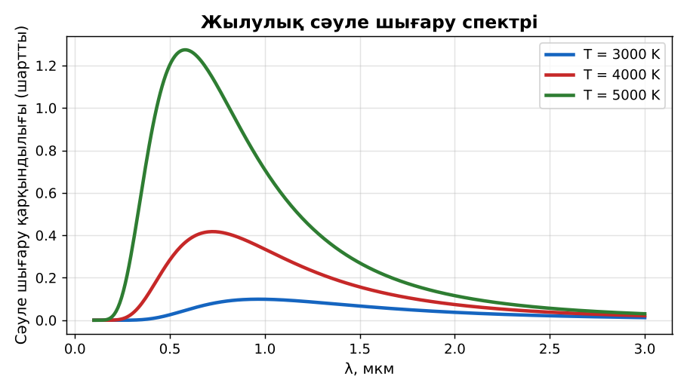  1-сурет. Әртүрлі температурадағы жұлдыздардың сәулеленуі | Кейсті талдап, сұрақтарға топпен жауап береді.  Т-кесте толтырады. | Дескриптор:  - жұлдыздардың басты спектрлік кластарын (O, B, A, F, G, K, M) сипаттайды;  - топта/жұпта белсенді жұмыс істейді.  2 балл | Физика 11-сынып оқулығы  Кейс карточкасы
Сабақтың ортасы  8 минут  Кейсті шешу. Есептеу және дәлелдеу | Үлгі есеп / мысал. Параллакс  1) r = 1/p (пк, p – доғалық секунд).  2) p = 0,77″ (Проксима): r ≈ 1,3 пк.  Жауабы: ≈ 1,3 пк.  ЕББҚ оқушыларына: суретті тірек-сызба және қадамдық нұсқаулық; ірі шрифтті (16–18) карточкалар, формулалар жадынамасы. | Есептеп, кейске негізделген шешім ұсынады. | Дескриптор: шешімді есептеумен дәлелдейді.  1 балл | Жұмыс дәптері
Сабақтың ортасы  1 минут  Сергіту сәті | «Физикалық – физикалық емес». Мұғалім құбылыс атайды: физикалық болса – оқушылар тұрады, болмаса – отырады. | Қимылмен орындайды. | Бағаланбайды: белсенділік пен көңіл-күй бақыланады | Тақтадағы нұсқаулық  Музыка (қалауынша)
Сабақтың ортасы  10 минут  Деңгейлік тапсырмалар (жеке жұмыс) | Оқушы деңгейін өзі таңдайды; А деңгейін орындаған оқушы В деңгейіне өтеді (тапсырмалар Қосымша 1-де).  А деңгейі (білу, қолдану):  Спектрлік кластарды температура кему ретімен жаз.  В деңгейі (талдау):  Сириус λ_max ≈ 290 нм. Температурасы мен класы?  ЕББҚ оқушыларына: аудио/бейне нұсқау, нұсқауды тақтаға жазып қою; белсенді рөл беру (уақыт сақшысы, материал таратушы). | Деңгейін таңдап, жеке орындайды.  Жауап кілтімен өзін-өзі тексереді. | Дескриптор:  А: жұлдыз түсі мен температурасының байланысын түсіндіреді – 2 балл  В: Вин заңы арқылы жұлдыз температурасын бағалайды – 3 балл | Деңгейлік карточкалар  Жауап кілті
Сабақтың соңы  6 минут  Бекіту, рефлексия, үй тапсырмасы | Бекіту: Quizizz викторинасы (мұғалім алдын ала дайындайды). Сұрақтар:  - Күннің класы? (G)  - Ең ыстық класс? (O)  - λ_max = b/T – кімнің заңы? (Вин)  Quizizz: https://quizizz.com/  Рефлексия «Синквейн»: тақырыптың негізгі ұғымына 5 жолдан тұратын синквейн құрау.  Үй тапсырмасы (таңдау бойынша):  - А: §49; 2 есеп.  - В: Жарық жұлдыздардың түсін бақылау. | Викторинаға жауап береді.  Балын қосып, өзін-өзі бағалайды.  Рефлексия жасайды. | Дескриптор: викторина сұрақтарының 80%-ына дұрыс жауап береді – 1 балл  Шкала: 90–100% «өте жақсы», 70–89% «жақсы», 50–69% «қанағаттанарлық» | Quizizz (QR)  Kundelik.kz
Мұғалімге ескерту: оқушылар жиі жіберетін қателер
- Барлық жұлдыз бірдей қашықтықта. → Әртүрлі.
Өмірмен байланыс
Gaia ғарыш телескопы 1,8 млрд жұлдыздың параллаксын өлшеді.
Тапсырмалардың жауап кілті
Тапсырма | Жауабы
А | O, B, A, F, G, K, M.
В | T ≈ 10 000 K; A класы.
Қосымша 1 | ≈ 3,26.
Қосымша 2 | Көрінерлік және абсолют.
Үлгі есеп | ≈ 1,3 пк.

Қосымша 1. Оқушыға арналған тапсырмалар парағы (басып шығаруға)
Аты-жөні: …………………………………… Сынып: ………… Күні: ……………

А деңгейі
Спектрлік кластарды температура кему ретімен жаз.
____________________________________________________________________________________________
____________________________________________________________________________________________

В деңгейі
Сириус λ_max ≈ 290 нм. Температурасы мен класы?
____________________________________________________________________________________________
____________________________________________________________________________________________
____________________________________________________________________________________________

Қосымша тапсырмалар
1) 1 пк неше жарық жылы?
____________________________________________________________________________________________
2) Жарықтық шамасы m мен M айырмасы?
____________________________________________________________________________________________
Қосымша 3. Тірек-конспект (бос орындарды сабақ барысында толтыр)
Тақырып: Жұлдыздар әлемі. Жұлдыздық шамалар

• Спектрлік кластар: O (>30 000 K, көк) – B – A – F – G (Күн, ~5800 K) – K – M (<3500 K, қызыл).
• Вин заңы: λ_max = b/T.
• Спектр сызықтары жұлдыздың химиялық құрамын көрсетеді.

Есімде қалған формула / ереже: ____________________________________________________________
____________________________________________________________________________________________
Қосымша 2. Бағалау парағы (әр оқушыға)
Кезең | Дескриптор | Балл | Менің балым
Кейс-стади. Өмірлік жағдаятты зерттеу | Дескриптор: - жұлдыздардың басты спектрлік кластарын (O, B, A, F, G, K, M) сипаттайды; - топта/жұпта белсенді жұмыс істейді. | 2
Кейсті шешу. Есептеу және дәлелдеу | Дескриптор: шешімді есептеумен дәлелдейді. | 1
Деңгейлік тапсырмалар (жеке жұмыс) | Дескриптор: А: жұлдыз түсі мен температурасының байланысын түсіндіреді – 2 балл В: Вин заңы арқылы жұлдыз температурасын бағалайды – 3 балл | 5
Бекіту, рефлексия, үй тапсырмасы | Дескриптор: викторина сұрақтарының 80%-ына дұрыс жауап береді – 1 балл Шкала: 90–100% «өте жақсы», 70–89% «жақсы», 50–69% «қанағаттанарлық» | 1
Барлығы | 8–9 «өте жақсы», 6–7 «жақсы», 4–5 «қанағаттанарлық» | 9

Қосымша 4. Көрнекілік (интерактивті тақтаға немесе басып шығаруға)
1-сурет. Әртүрлі температурадағы жұлдыздардың сәулеленуі

Суретпен жұмыс (сұрақтар): 1) Суретте қандай құбылыс/құрылғы бейнеленген? 2) Қандай физикалық шамалар көрсетілген және олар қалай байланысқан? 3) Суретке сүйеніп, өмірден бір мысал келтір.
Сандық ресурстар (QR-кодтар)
PhET – симуляция  https://phet.colorado.edu/en/simulations/blackbody-spectrum   | Quizizz – викторина  https://quizizz.com/   | Bilimland – видеосабақ  https://bilimland.kz/   | OPIQ – цифрлық оқулық  https://www.opiq.kz/  

